FNM Nyhetsbrev Mars 2024

FNM i møte med stortingsrepresentanter
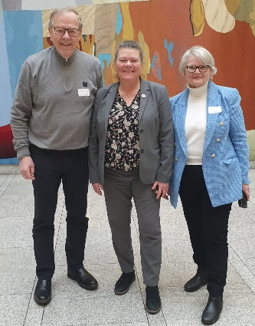
I begynnelsen av februar var styreleder Marit Mediås Hasvang og sekretariatsleder Einar Raastad i Stortinget for å møte representantene Torstein Tvedt Solberg fra Arbeiderpartiet og Kathy Lie fra Sosialistisk Venstreparti.
Formålet med møtet fra FNM sin side var å presentere forbundet og å legge frem ønsket om å komme inn under grunnstøtteordningen. I Hurdalsplattformen ligger det som kjent føringer om at den vil «sørge for at frivillige landsdekkende kulturvernorganisasjoner får grunnstøtte».
De to stortingsrepresentantene var lydhøre for våre argumenter. De kunne naturligvis ikke gi oss noen lovnader, idet det er Familie- og kulturkomiteen som behandler slike saker og fremmer sine forslag for Stortinget.
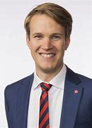
Einar Raastad, Kathy Lie og Marit M. Hasvang.
Foto: Kathy Lie
Solberg og Lie ble imidlertid bevisstgjorte på arbeidet i FNM og størrelsen på organisasjonen vår og vi håper derfor at forbundet på litt sikt kommer inn i det gode selskap. De fikk hvert sitt eksemplar av jubileumsboken vår, som takk for at de tok seg tid til å lytte til budskapet vårt.
Denne saken er svært viktig for oss og vil bli fulgt opp overfor Solberg og Lie. Det er også sendt en forespørsel om møte til stortingsrepresentanten Åslaug Sem-Jacobsen fra Senterpartiet. Flere av dere husker henne kanskje som innleder på FNMs jubileumsseminar i september 2022, hvor hun snakket om temaet «Venneforeningenes betydning».
Torstein Tvedt Foto: sakset fra Stortinget.no

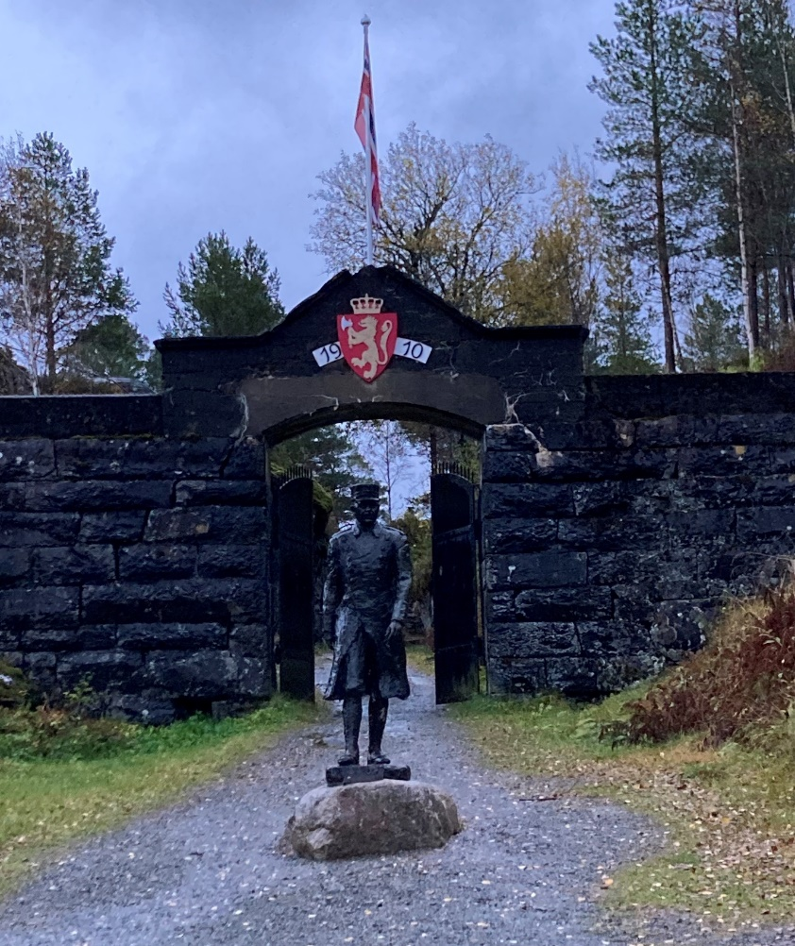
Årsmøte 2024:
Sett av helga 6.-8.9. til årsmøtehelg i Stjørdal!
I år er det Hegra Festnings venner som er lokal arrangør for årsmøtet i FNM. Hegra festing er et levende festningsanlegg og er et av 14 nasjonale festningsverk. Anlegget inneholder blant annet skyttergraver, tuneller, oppholdsrom og kommandotårn.
Opplegget i år vil ligne på samlinga på Bryne i fjor, med fagseminar på fredag, besøk og omvisninger i løpet av lørdag og årsmøte på søndag formiddag. Velkommen til trivelige dager med faglig påfyll, spennende museumsbesøk og høy sosial faktor!
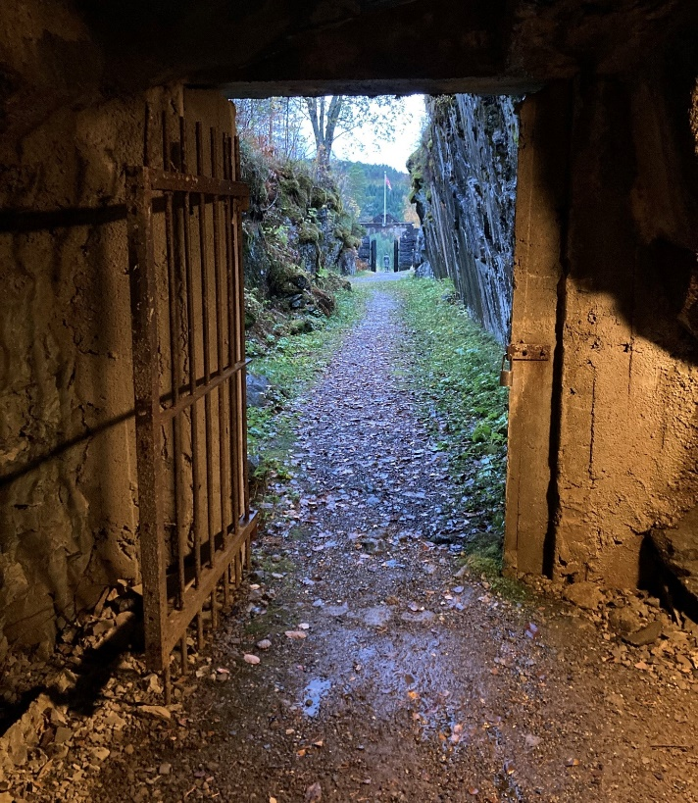
Foto: Hegra Festnings venner

Les mer om Hegra festning: Hegra festning – Store norske leksikon (snl.no)
Foto: Hegra Festnings venner

FNM på møte med Norsk Vegmuseum og venneforeninga ved museet
FNM var invitert av Vegmuseets Venneforening til eit fellesmøte 21.2. Styremedlem Birgit Engesæter Madslien representerte FNM på møtet.
Norsk vegmuseum er etatsmuseum for Statens vegvesen, og opna i 1992. Frå å være eit museum for historia om vegen og vegbygginga i Noreg, har Norsk vegmuseum også etablert Norsk fjellsprengningsmuseum og Norsk kjøretøyhistorisk museum. Anlegga er samla på Hunderfossen nord for Lillehammer. Alle dei tre musea var representert på møtet.
Birgit orienterte om venneforeiningsarbeid ved andre liknande museum, erfaringar, moglegheiter for samarbeid og korleis rekruttere og engasjere medlemmer. Møtedeltakarane viste stor interesse for råd og tips frå FNM. Vegvesenet finansierer drifta av denne venneforeininga, og dermed er den økonomiske fordelen ved medlemskap i FNM ikkje så relevant for dei. Likevel ville dei svært gjerne halde kontakten med FNM og at vi skulle møtast framover.
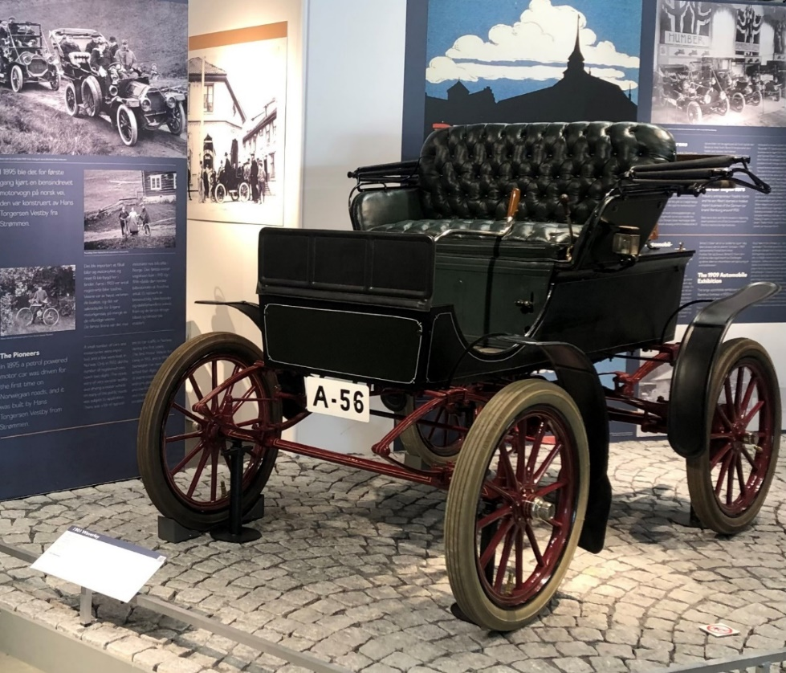

Det er mykje interessant å sjå og oppleve på Norsk Vegmuseum. Eit eksempel er denne kuriositeten - Norges første el-bil, produsert i 1901!
Foto: Norsk veimuseum

Interessant er det også at Vegmuseet har ansvar for kulturminne i Statens vegvesen. Verneplanen her skal vise eit representativt og prioritert utval av m.a. vegmiljø, enkeltvegar, vegstasjonar, bruer, bygningar og ferjeleiger. Tre av dei 211 ulike verna lokalitetane er Strynefjellsvegen, Kongevegen over Dovrefjell og Kongevegen over Filefjell.
Norges Vegmuseum er absolutt verdt eit besøk!

Nytt medlem
FNM ønsker et nytt medlem, Fetsund Lenseminneforening, hjertelig velkommen! Formålet med foreningen er bl.a. å bevare Fetsund Lenser som industrielt kulturminne. Lensene ved Fetsund har vært sentrale elementer i Glommafløtningens historie. Lensene ligger i nordenden av Øyeren, som er et stort våtmarksområde i Glomma og nedre Romerike. Fløtningsanlegget ble fredet i 1987. Fetsund lenser er en avdeling i Musea i Akershus.

Det neste nyhetsbrevet kommer i slutten av april.

Foto: Nina E. Takvannsbukt
Styret ønsker alle våre medlemmer en
god påske!

